Dotacja do wymiany źródła ciepła na kotły pelletowe
KOSTRZEWA, SLIMKO i LUMO,

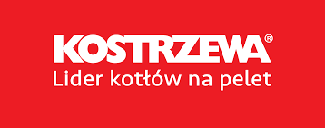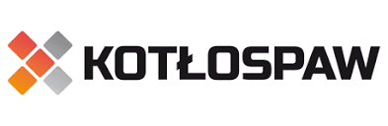

POMAGAMY WYPEŁNIAĆ WNIOSKI W RAMACH PROGRAMU CZYSTE POWIETRZE

Jakie informacje są niezbędne, aby wypełnić wniosek?

- dane Wnioskodawcy: imię, nazwisko, adres, nr tel., nr PESEL

- dane małżonka (jeśli dotyczy)

- dokument potwierdzający rozdzielność majątkową (jeśli dotyczy)

- numer działki ewidencyjnej

- elektroniczny numer księgi wieczystej

- powierzchnia całkowita budynku

- powierzchnia wykorzystywana na prowadzenie działalności gospodarczej oraz liczba miesięcy w roku wykorzystania powierzchni na prowadzenie działalności gospodarczej (jeśli dotyczy)

- rok wystąpienia o zgodę na budowę/zgłoszenia budowy

- numer konta bankowego Wnioskodawcy

- adres e-mail wnioskodawcy

- zakres prac objętych wnioskiem

- wysokość dochodu zgodnie z Instrukcją wypełniania wniosku (ustalony na podstawie PIT)

KONIECZNIE ZAREJESTRUJ SIĘ NA PORTALU BENEFICJENTA:

w przypadku Wielkopolski: https://portalbeneficjenta.wfosgw.poznan.pl/

ZAPAMIĘTAJ HASŁO I LOGIN (proszę wybrać takie hasło, które nie jest używane w innych aplikacjach, ponieważ będziemy potrzebowali do niego dostęp)

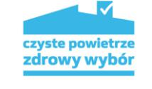
Pozdrawiamy ekologicznie
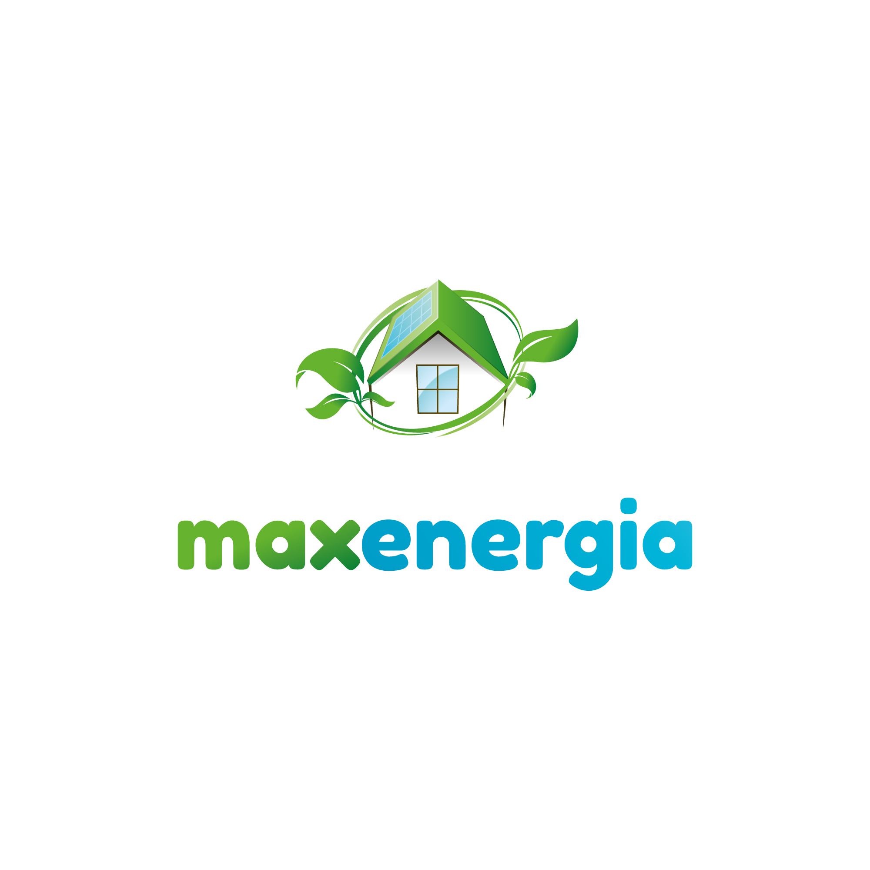


Ważne informacje!

- Podstawowe dofinansowanie:
- Dla kogo?
Beneficjentem jest właściciel/współwłaściciel budynku mieszkalnego jednorodzinnego lub wydzielonego księgą wieczystą lokalu mieszkalnego w budynku jednorodzinnym. Roczny dochód beneficjenta nie może przekroczyć kwoty 100 000 zł.
- Wysokość dotacji na kocioł na pellet drzewny – do 30% kosztów zakupu i montażu (max. 6 000 zł).
- Od 1 lipca 2021 r. do 45% kosztów zakupu i montażu (max. 9 000 zł).
- Beneficjent może starać się o dotację na dodatkowe materiały i usługi modernizacyjne, m.in.: instalację C.O. i C.W.U., mikroinstalację fotowoltaiczną, ocieplenie przegród, stolarkę okienną
i drzwiową. Maksymalna wysokość dotacji na zakup i montaż kotłów wraz z innymi materiałami
i usługami wynosi 25 000 zł.
- Podwyższone dofinansowanie:
- Dla kogo?
Beneficjentem jest właściciel/współwłaściciel budynku mieszkalnego jednorodzinnego lub wydzielonego księgą wieczystą lokalu mieszkalnego w budynku jednorodzinnym. Przeciętny miesięczny dochód na jedną osobę nie może przekroczyć 1 400 zł w gospodarstwie wieloosobowym lub 1 960 zł w gospodarstwie jednoosobowym. Osoby prowadzące działalność gospodarczą nie mogą z tego tytułu przekroczyć rocznego przychodu w wysokości 30-krotności kwoty minimalnego wynagrodzenia za pracę obowiązującego w grudniu roku poprzedzającego złożenie wniosku o dofinansowanie.
- Wysokość dotacji na kocioł na pellet drzewny – do 60% kosztów zakupu i montażu (max. 12 000 zł).
- Beneficjent może starać się o dotację na dodatkowe materiały i usługi modernizacyjne, m.in.: instalację C.O. i C.W.U., mikroinstalację fotowoltaiczną, ocieplenie przegród, stolarkę okienną
i drzwiową. Maksymalna wysokość dotacji na zakup i montaż kotłów wraz z innymi materiałami i usługami wynosi 37 000 zł.
- Warunki dotyczące wymiany źródła ciepła:
- Nie udziela się dotacji w przypadku dofinansowania z programu Stop Smog.
- Nie udziela się dotacji na wymianę źródła ciepła służącego do ogrzewania budynków nowo powstających, sezonowych lub gospodarczych.
- Nie udziela się dotacji w przypadku podłączenia do sieci dystrybucji gazu.
- Warunkiem otrzymania dotacji jest trwałe usunięcie starego źródła ciepła.
- Inne
- Zakup kotła wraz z usługą montażu − 8% VAT

